Задание по дисциплине «ЭЛЕКТРОНИКА» для группы ТКв 18
на 25 Апреля 2020 г.

Теоретический материал
Конспект на тему «Полевые транзисторы». Принцип работы, схемы включения. Вольтамперные характеристики, разновидности.
Практическая часть
Задача
Определить токи транзистора через базу, коллектор и эмиттер ( I_{б} I_{к} I _{э} ) и напряжение на его зажимах относительно общей шины U _{б,} U_{к} U_{э} для схемы на рис.13.12
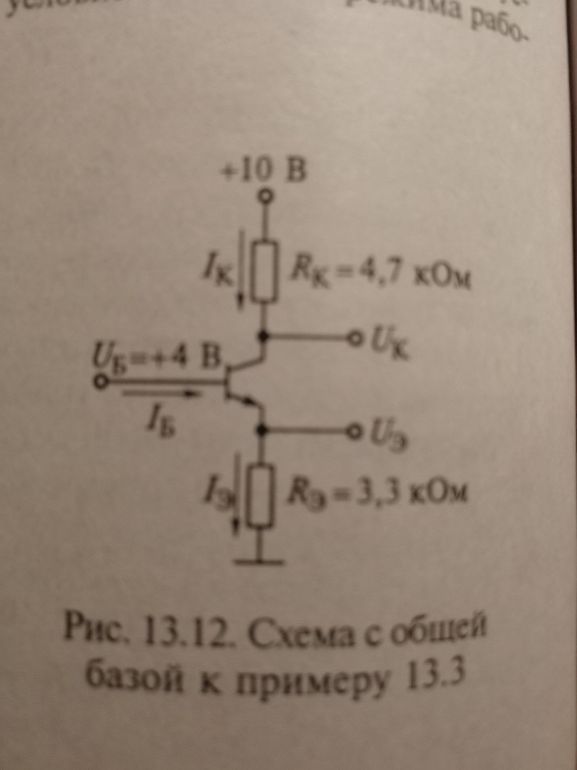
Основная литература
6.1.1. Печатные издания
1.Миловзоров, Олег Владимирович. Электроника : учебник / Миловзоров Олег
Владимирович, Панков Иван Григорьевич. - 4-е изд., стер. - Москва : Высшая школа,
2008. - 288 с. : ил. - ISBN 978-5-06-004428-7 .
2. Опадчий, Ю. Ф. Аналоговая и цифровая электроника. Полный курс : учебник /
Опадчий Юрий Федорович, Глудкин Олег Павлович, Гуров Александр Иванович; под
ред. О.П. Глудкина. - Москва: Горячая линия-Телеком, 2005. - 768 с. -ISBN 5-93517-
002-7
3.Щука А . А. Электроника : учеб. пособие / Щука Александр Александрович. - 2-е изд.
- Санкт-Петербург : БХВ-Петербург, 2008. - 752 с. : ил. - (Учебная литература для
вузов). - ISBN 978-5-9775-0160-6.
4. Жаворонков, Михаил Анатольевич. Электротехника и электроника : учеб. пособие /
Жаворонков Михаил Анатольевич, Кузин Александр Владимирович. - 3-е изд., стер. -
Москва : Академия, 2010. - 400 с. - (Высшее профессиональное образование). - ISBN
978-5-7695-7041-4 .
6.1.2. Издания из ЭБС
1. Кобыльский, В.А. Электротехника и электроника : учеб. пособие / В. А. Кобыльский.
- Чита : ЗабГУ, 2015. - 167 с. - ISBN 978-5-9293-1491-9 . [Электронный ресурс]. Режим
доступа: http://mpro.zabgu.ru/ProtectedView/Book/ViewBook/492
6.2. Дополнительная литература
6.2.1. Печатные издания
1. Бобровский Ю. Л. Электронные, квантовые приборы и микроэлектроника : учеб.
пособие / Бобровский Юрий Львович, Корнилов Сергей Александрович, Кратиров
Игорь Алексеевич и др.; под ред. Н.Д. Федорова. - Москва : Радио и связь, 2002. -
560с. : ил. - ISBN 5-256-01169-3
2. Лазарева, С. В. Электротехника и электроника : учеб. пособие : Ч. 1 / Лазарева
Светлана Валерьевна, Шойванов Юрий Ринчинович, Дейс Данил Александрович. -
Чита : ЧитГУ, 2009. - 148с. - ISBN 978-5-9293-0478-1.
3. Каганов В.И. Основы радиоэлектроники и связи : учеб. пособие / Каганов Вильям
Ильич, Битюков Владимир Ксенофонтович. - Москва
Базы данных, информационно-справочные и поисковые системы
1 . Информационная система «Единое окно доступа к образовательным ресурсам»
(http://window.edu.ru/).
2. Научная Электронная Библиотека http://www.e-library.ru.
3 . Электронные версии учебников, пособий, методических разработок, указаний и
рекомендаций по всем видам учебной работы, предусмотренных вузовской рабочей
программой, находящиеся в свободном доступе для студентов, обучающихся в вузе,
на внутри сетевом сервере http://www.zabgu.ru/

Рекомендации по организации изучения дисциплины
- в случаях неясности каких-либо вопросов, необходимо задать соответствующие вопросы преподавателю оставив их в своем личном кабинете;
- необходимым условием является самостоятельность и инициативность студентов
при изучении дисциплины;
Порядок организации самостоятельной работы студентов
Самостоятельная работа студентов предполагает:
- самостоятельный поиск, обработку (анализ, синтез, обобщение и систематизацию),
адаптацию необходимой по дисциплине информации;
- выполнение заданий для самостоятельной работы;
- изучение и усвоение теоретического материала в соответствующих литературных источниках (рекомендуемая основная и
дополнительная литература);
- самостоятельное изучение отдельных вопросов курса;
- подготовка к практическим и лабораторным занятиям, в соответствии с рекомен-
дациями преподавателя (выполнение конкретных заданий, соответствующие
организационные действия и т.д.).

Заведующий кафедрой ФиТС: Свешников Игорь Вадимович
Ведущий преподаватель: Степанов Николай Петрович

